ГОСУДАРСТВЕННОЕ БЮДЖЕТНОЕ ПРОФЕССИОНАЛЬНОЕ ОБРАЗОВАТЕЛЬНОЕ УЧРЕЖДЕНИЕ КАЛУЖСКОЙ ОБЛАСТИ «КАЛУЖСКИЙ КОЛЛЕДЖ НАРОДНОГО ХОЗЯЙСТВА И ПРИРОДООБУСТРОЙСТВА»
(ГБПОУ КО «ККНХиПО»)

МЕТОДИЧЕСКАЯ РАЗРАБОТКА

внеклассного мероприятия викторина «В МИРЕ ЖИВОТНЫХ»
для студентов 2 курса специальности 35.02.14 «Охотоведение и звероводство»

г. Калуга, 2021 г.

РАССМОТРЕНО СОГЛАСОВАНО
на заседании цикловой комиссии Заведующим методическим
«Сельскохозяйственные дисциплины, отделом
ветеринария и зоотехния» « » 2021г
« » 2021г.
Протокол № ____ ___________Е.А. Бухарова
Председатель:__________ Л.В. Малышева

Данная методическая разработка представляет собой организацию и проведение викторины, как одной из форм самостоятельной коллективной работы обучающихся. В ней рассматривается актуальность данной формы работы в рамках реализации ФГОС СПО, представлены вид викторины, типичная структура, основные требования к проведению викторины. Предлагается план-конспект интеллектуальной викторины «В мире животных», целью которой является формирование систематизировать знания о животных, умение распознавать различные виды животных по признакам.
Методическая разработка предназначена для преподавателей и обучающихся по специальности 35.02.14 «Охотоведение и звероводство». Она также может быть полезна всем, интересующимся методикой организации и проведения викторины.

Разработчик: Гарина Алевтина Михайловна – преподаватель ГБПОУ КО «ККНХиПО» специальности 35.02.14 «Охотоведение и звероводство»

СОДЕРЖАНИЕ

Аннотация……………………………………………………………………………….2
ПОЯСНИТЕЛЬНАЯ ЗАПИСКА……………………………………………………....4
1 Организация подготовки к викторине и правила ее проведения………………….7
2 Ход проведения викторины…………………………………………………….........9
ЗАКЛЮЧЕНИЕ………………………………………………………………………..13
СПИСОК ИСПОЛЬЗОВАННЫХ ИСТОЧНИКОВ………………………...……….15
ПРИЛОЖЕНИЕ 1 ………………………………………………………………..……16
ПРИЛОЖЕНИЕ 2 …………………………………………………………………..…17
ПРИЛОЖЕНИЕ 3 ……………………………………………………………………..23
ПРИЛОЖЕНИЕ 4 ……………………………………………………………………..24

ПОЯСНИТЕЛЬНАЯ ЗАПИСКА

Методическая разработка написана с определённой целью – предложить преподавателям один из вариантов проведения внеаудиторного мероприятия профессиональной направленности; изучить особенности учебной деятельности обучающихся; распространения педагогического опыта. Педагогический опыт в широком смысле – это такое мастерство преподавателей, которое дает стабильно высокие результаты в обучении и воспитании обучающихся; в развитии конкретного преподавателя; в самосовершенствовании профессионально-педагогической компетенции педагогических работников образовательных учреждений.
В рамках обучения резко возрастает значение внеаудиторной работы. Достаточно эффективными видами внеаудиторной работы являются различные интеллектуальные и интерактивные игры.
Игра вызывает интерес и активность обучающихся и даёт им возможность проявить себя в увлекательной для них деятельности, способствует более быстрому и прочному запоминанию изучаемого материала. Знание материала является обязательным условием активного участия в игре, а иногда – обязательным условием выигрыша. Игра даёт возможность не только совершенствовать, но и приобретать новые знания, так как стремление выиграть заставляет думать, вспоминать уже пройденное и запоминать всё новое.
Положительное влияние на личность обучающихся оказывает также и групповая деятельность. Ключевой особенностью интерактивной викторины от, казалось бы, схожих по значению тренажёров и игр, является ориентация на коллективную работу с объектом. Викторина рассчитана на работу сразу нескольких пользователей и способна выделять различные аспекты работы людей в группе: как соревновательные, так и объединяющие.
Методическая разработка представляет собой внеклассное мероприятие, которое проводится среди обучающихся 2 курса по специальности 35.02.14 «Охотоведение и звероводство». Мероприятие проводится в рамках Недели цикловой комиссии «Сельскохозяйственные дисциплины, ветеринария и зоотехния». В викторину включены вопросы 1 раунда «Биология промысловых животных», 2 раунда «ПМ 01 Организация и проведение всех видов охоты».
Как правило, внеклассное мероприятие направленно на расширение общеобразовательного кругозора студентов, привить им стремление получить знания сверх обязательных программ. Это позволяют преподавателю осуществить межпредметные связи дисциплин: Биология, Биология промысловых животных, МДК 01.01 Технология охотничьего промысла, МДК 05.01 Технология егерской работы, в которых изучаются основные понятия, систематика животных, признаки пребывания животных, размещение в угодьях, размножение и изменение численности животных, повадки и инстинкты. Таким образом, проведение викторин для закрепления пройденного материала или введения в тему очень помогает осуществлению межпредметных связей.
Данное мероприятие позволяет актуализировать умения:
- распознавать животных различных видов;
- определять по внешним признакам биологическое состояние, пол, возраст и иные характеристики промысловых животных.
знания:
- морфологию животных;
- топографическое расположение их органов; систематику животных;
- основные закономерности происхождения и изменения животных;
- географию расселения животных, природные зоны России;
- виды промысловых животных;
- особенности поведения промысловых животных в природной среде и в неволе.
Мероприятие позволяет продолжить формирование общих (ОК) компетенций:
ОК 1. Понимать сущность и социальную значимость своей будущей профессии, проявлять к ней устойчивый интерес.
ОК 2. Организовывать собственную деятельность, выбирать типовые методы и способы выполнения профессиональных задач, оценивать их эффективность и качество.
ОК 3. Принимать решения в стандартных и нестандартных ситуациях и нести за них ответственность.
ОК 4. Осуществлять поиск и использование информации, необходимой для эффективного выполнения профессиональных задач, профессионального и личностного развития.
ОК 6. Работать в коллективе и команде, эффективно общаться с коллегами, руководством, потребителями.
ОК 7. Брать на себя ответственность за работу членов команды (подчиненных), за результат выполнения заданий.
Для участия в викторине не требуется углубленных знаний по указанным темам, однако необходим широкий кругозор, знания, полученные в ходе изучения дисциплин, дополнительных занятиях и общая эрудиция.
В ходе викторины обучающиеся приобретают навыки общения, навыки поведения в затруднительной ситуации, активизируется долговременная память, активность обучающихся, способность переключать внимание с одной учебной дисциплины на другую. Повышается эрудиция, как игроков, так и зрителей.
Роль преподавателя заключается в подготовке вопросов викторины и компьютерной презентации по этим вопросам, в подборе участников игры, в подготовке обучающихся и написания методической разработки. Велика роль преподавателя в эмоциональном настрое обучающихся на игру, который необходим, чтобы мероприятие прошло интересно, задорно, дало положительный эмоциональный заряд игры.

- Организация подготовки к викторине и правила ее проведения

Внеклассное мероприятие Викторина «В мире животных» запланировано и проходило согласно графику Неделю по специальности. План подготовки и проведения мероприятия рассматривается на заседании цикловой комиссии за месяц до проведения, утверждается председателем цикловой комиссии, заведующим методическим кабинетом и заместителем директора по учебной работе. Для того, чтобы викторина прошла интересно и была веселой необходимо использовать разнообразные формы проведения внеклассного мероприятия, необходимо заинтересовать как можно больше обучающихся, чтобы себя проявили, попробовали свои силы, это способствует формированию положительной учебной мотивации по специальным дисциплинам и профессиональным модулям.
Проведение викторины «В мире животных» сопровождается разнообразной наглядной информацией. Участниками являются преподаватели отделения «Охотоведение и звероводство», студенты этой специальности 2 курса и в качестве гостей приглашаются студенты других специальностей, преподаватели и администрация колледжа. По окончании викторины на заседании методического объединения проводится анализ мероприятия.
Обучающимся предоставляется возможность сравнивать свои достижения между собой и командами. Проявляется заинтересованность у обучающихся в процессе викторины. Каждый обучающийся включается в творческую деятельность и вовлекает других.
На основе этого мероприятия предполагается:
- привлечение большего числа участников;
- участие в различных методических конкурсах, публикациях, распространение опыта.
Цели:
- повторить и систематизировать знания о животных и их жизнедеятельности, усовершенствовать умения распознавать виды диких животных по признакам.
- развивать речевую активность обучающихся, навык логического высказывания, развивать умения сравнивать, обобщать, делать выводы.
- воспитывать любовь к природе, прививать интерес к специальности.
Принимают участие две команды 2 курса по специальности 35.02.14 «Охотоведение и звероводство». В первом раунде 22 вопроса, во втором раунде - определение следов диких зверей и птицы. Тур длится, пока все вопросы не будут исчерпаны.
Право ответа получает игрок, первым поднявший руку. За каждый правильный ответ команды получают по 1 баллу. Играют все участники команды. Команда, набравшая большее количество баллов, побеждает.
Во втором туре команды определяют по карточке следы зверей и птиц. Затем сравниваем правильные ответы по тесту. За каждый правильный ответ, команда получает по 1 балу. Все баллы по итогам 2-х раундов суммируются, с наибольшим количеством баллов команда становиться победителем. В заключение объявляется победитель Викторины «В мире животных», проводится награждение команд.
Деятельность преподавателя:
- проводит викторину;
- ведет подсчёт набранных баллов в соревновании каждой подгруппы;
- контролирует правильность ответов на вопросы по темам;
- оглашает результаты викторины.
Пока команды работают во 2 туре, зрители участвуют в игре – «Верните зверей в слова».
Материальное обеспечение: ноутбук, мультимедийный проектор, презентация в программе Microsoft Office PowerPoint, распечатка карточка – следы животных.
Время проведения викторины: 45 минут.
Аудитория: кабинет 103 «Охотоведение».

2 Ход проведения викторины

Преподаватель: Здравствуйте, ребята, преподаватели и гости нашего мероприятия!
Мы рады приветствовать вас на викторине «В мире животных».
Преподаватель: Перед тем как мы начнем нашу викторину, мне хотелось бы, чтобы вы улыбнулись друг другу и настроились на дружеский лад.
Животный мир богат и разнообразен. Мы встречаем зверей и птиц везде, а тем более в вашей сфере деятельности вы будите постоянно наблюдать за ними, оберегать животных и окружающую нас природу. Те знания, которые вы получаете на уроках, сможете применить на учебной и производственной практике, продемонстрировать навыки в своей работе, быть компетентными специалистами.
Цель викторины – популяризация знаний в области биологии диких животных.
Преподаватель: Итак, начинаем нашу викторину. Прошу представиться нашим командам. Игроки готовы. Зрителей прошу не подсказывать.

ПРАВИЛА ИГРЫ:

1 тур – В мире животных
Вопрос | Варианты ответов | Ответ-сообщение
1. У каких из нижеперечисленных видов охотничьих животных брачный период приходится как правило на зимний период? | - Лисица  - Волк  - Косуля  - Норка американская  - Кабан | Лисица (февраль-март), волк (бывает в средней полосе в начале февраля), кабан (наиболее интенсивен в ноябре-декабре)
2. Мех какого животного не промокает в воде? | - Соболь  - Лисица  - Выдра  - Горностай | Мех выдры смазан жиром и почти не промокает в воде.
3. Какой зверь впадает в спячку? | - Волк  - Бурый медведь  - Сурок  - Барсук | Сурок впадает в спячку, а медведь и барсук впадают в сон.
4. У какого животного хвост выполняет роль- руля и весла и предупреждает об опасности? | - Норка  - Бобр  - Белка  - Заяц | Хвост бобра покрыт чешуйками, во время плавания служит веслом и рулём, при появлении хищников бьёт хвостом по воде и предупреждает сородичей.
5. Детёныши каких зверей рождаются опушенными, зрячими и с зубами? | - Лисица  - Медведь  - Заяц  - Кролик | Зайцы - рождают опушенных, зрячих детёнышей, они слышат и способны поедать другую пищу, кроме молока матери
6. Какое животное имеет невтягивающийся «собачий» коготь? | - Каракал  - Гепард  - Ягуар  - Барс | Гепард – имеет легкое телосложение, стройные ноги и невтягивающийся «собачий» коготь.
7. Кто не являются моногамами? | - Лисица  - Волк  - Лебедь  - Медведь | Медведь и куница – не моногамы, так как не образуют пары и самец не участвует в воспитании потомства.
8. Самки каких животных имеют рога? | - Лось  - Северный олень  - Косуля  - Пятнистый олень | Северный олень - рога имеют и самка и самец. У самок рога сохраняются до отёла
9. Какое из этих животных не относится к грызунам? | - Мышь  - Заяц  - Крыса  - Дикобраз | Зайцы, как и кролики, выделены в отдельный отряд зайцеобразных.
10. Какое из этих животных не относится к полорогим? | - Лань  - Сайгак  - Горный козёл  - Архар  - Лось | Лань и лось. Состоят рога из костного вещества. Формируются такие рога на костных выростах лобных костей — пеньках. Каждый год такие рога спадают и отрастают вновь.
11. Другое название какого животного – ирбис? | - Барс  - Тигр  - Лев  - Ягуар | Снежный барс или ирбис живёт на вершинах гор Алтая, Гималаев, Памира
12. Какое животное называют водяным кротом? | - Ёж  - Землеройка  - Выхухоль  - Выдра | Выхухоль по происхождению очень близка к кротам, но живет в воде. Поэтому её называют ещё водяными кротами
13. Крупная куница с Дальнего востока | - Кидус  - Харза  - Колонок  - Соболь | На юге дальнего Востока встречается крупный своеобразный представитель куньих – Харза, длина тела до 1м
14. Как называют самца дикой свиньи? | - Кабан  - Секач  - Хряк  - Вепрь | Секач- самец дикой свиньи
15. Отметьте на слайде полиэстричных животных. | - Норка  - Песец  - Нутрия  - Шиншилла | Нутрия и шиншилла - полиэстричные животные, в год несколько раз приходят в охоту и получают за год 2-3 приплода
16. Какое животное является вредителем оленеводства, называют маленький медведь? | - Барсук  - Росомаха  - Медоед  - Рысь | Росомаха – является истребителем копытных (олени)
17. Как называют степную лисицу? | - Каракал  - Огнёвка  - Корсак  - Сиводушка | Корсак – маленькая лисичка, обитает в степи, полупустыни
18. Отметьте охотничьих животных, у которых есть латентный период беременности. | - Олень благородный  - Косуля  - Лось  - Кабан | Косуля – Беременность у косуль длится около 9 месяцев, однако из этого срока 4-4,5 месяца падают на так называемый латентный период.
19. Какие животные охотятся на тюлений и песцов? | - Белая акула  - Морж  - Гималайский медведь  - Белый медведь | Белые медведи хорошо ловят и тюленей, и песцов, и рыбу, и северных оленей
20. К отряду хищных класса млекопитающих относятся: | - Зубр  - Медведь  - Кабан  - Волк  - Куница  - Ондатра | Отряд Хищные:  - Медведь семейство медвежьи  - Волк семейство псовые (собачьи)  - Куница семейство куньи
21. Какие из видов охотничьих птиц обитают только в лесу? | - Фазан  - Куропатка серая  - Глухарь  - Рябчик | Глухарь и рябчик – лесные обитатели, фазан и серая куропатка – на открытых пространствах (поляны).
22. Продолжительность  насиживания яиц самками тетерева и глухаря? | - 17-20дней  - 40-45дней  - 21-25дней  - 30-35дней | Тетерка 21-25 дней, глухарка 24 дня.

По завершению 1 раунда преподаватель озвучивает количество баллов, заработанных командами. Результаты 1 раунда отмечает в бальной ведомости команд (ПРИЛОЖЕНИЕ 1).
2 тур – карточка следы зверей и птиц (ПРИЛОЖЕНИЕ 2)
Преподаватель: Спасибо за Ваши ответы, знания в области Биологии зверей, переходим ко 2 туру. Командам розданы карточки, необходимо определить по следам и следовым дорожкам вид зверя или охотничий вид птицы и записать наименование вида. Команда, которая правильно определила вид зверя или птицы, за каждый правильный ответ получает 1 балл.
По завершению 2 раунда преподаватель озвучивает правильные ответы, данные командами. Результаты 2 раунда отмечает в бальной ведомости команд (ПРИЛОЖЕНИЕ 3).

Преподаватель: пока наши команды работают, предлагаю нашим гостям, преподавателям тоже поиграть. Необходимо дополнить слова, т.е. определить вид зверя, что бы получило заданное слово.
3 тур для зрителей - Верните зверей в слова
- Правила сохранения здоровья ГИ _ _ _ _ _ (гиена)
- Покорность, смиренность _ _ _ _ ОСТЬ (крот)
- Огороженный садик перед домом ПА _ _ _ _ ДНИК (лиса)
- Охотничье ружьё ДВУСТ _ _ _ _ А (волк)
- Небольшой населённый пункт П _ _ _ _ ОК (осел)
- Вкусное прозвище автомобильного руля _ _ _ _ _ КА (баран)
- Часть ноги от колена до стопы Г_ _ _ _ _ (олень)
- Охотник вне закона БРА _ _ _ _ ЕР (конь)
- Печная дверь ЗА _ _ _ _ КА (слон)
- Познавание, постижение _ _ _ _ МАНИЕ (пони)
- Наблюдательная пожарная вышка _ _ _ _ _ ЧА (калан)
- Виноградный сахар в плодах, мёде ГЛЮ _ _ _ _ (коза)
- Окраска поверхностей мелом или известью ПО _ _ _ _ _ (белка)
- Рука, ладонь в старину Д _ _ _ _ (лань)

Баллы, получаемые участниками во всех турах, суммируются, таким образом, определяется – победитель.

ПОДВЕДЕНИЕ ИТОГОВ:
По общему количеству набранных баллов сообщается победитель.
Преподаватель: Вот он – победитель! Игроки проявил знания, находчивость, смекалку в нашей викторине. Поздравляем! (награждение).
Огромное спасибо участникам викторины, всем, кто присутствует на нашем мероприятии, а так же зрителям, активно поддерживающим наших игроков. Наша викторина прошла интересно, весело, студенты узнали много нового и проверили свою эрудицию.

ЗАКЛЮЧЕНИЕ

Актуальность методической разработки заключается в применении «игровых педагогических технологий», которые соединяют в себе методы и приемы различных форм обучения, способствуют всестороннему развитию обучающихся.
В ходе викторины обучающиеся приобрели навыки общения, умения самовыражения, умение находить правильный выход из проблемной ситуации. Во время игры обучающиеся испытывали положительный эмоциональный подъём, в процессе чего повышался интерес к профессии, чувствовалась уверенность обучающихся в своих силах. Работая в команде, студенты чувствовали ответственность друг перед другом, сопереживали друг другу, что привело к сплачиванию коллектива, а своим соревновательным задором старались заразить всех присутствующих.
Для того, чтобы мероприятия данного плана имело положительный результат, были определены его цели и задачи, а также тщательно продумана методика проведения и вид заданий. Так при рациональном сочетании всех этапов проведения викторины каждый участник мероприятия почувствовал успех от умения воспользоваться своими знаниями и обогатиться знаниями других, это рождает положительные эмоции, сближают и побуждают к их сохранению и воспроизведению. В викторине можно проявить те свои положительные качества, которые в обыденной жизни не находят применения. Человеку приятно делать то, что вызывает в нем ощущение уверенности и мастерства. Удовлетворение, полученное от игры, создает комфортное настроение и усиливает желание изучать предмет.
Сложность поведения викторины заключалась в том, чем человек старше, тем критичнее он относится к себе, тем критичнее он оценивает свои возможности. Редко кто «с ходу» решится принять участие в мероприятии перед массой незнакомых людей, среди сокурсников. Ведь участие в таких играх-викторинах требует определенных знаний по специальным дисциплинам. В результате чего возникает необходимость кропотливого поиска таких приемов методики преподавания и организации учебного процесса, чтобы не заставлять насильно делать неинтересное, чтобы обучающемуся «захотелось» познать специальные дисциплины и профессиональные модули (ПМ).
Работа над активизацией учебной деятельности – это значит формировать положительное отношение обучающихся к учебной деятельности, развивать их стремление к более глубокому познанию изучаемой дисциплины.
Таким образом, можно сделать вывод, что подростки, переступив порог колледжа, ждут от нас чего-то совершенно нового, необычного. Нетрадиционная форма обучения это ключ к решению учебно-комплексных задач в изучении материала с различных позиций, путь в профессионализм через профессионально – важные качества.
Охотничьим хозяйствам требуется не пассивный исполнитель, а ответственный деятель. Если быть кратким, то наши выпускники должны быть способны развивать производство, удерживать динамику профессии, стремиться к профессионализму.
Обучающимся на викторине было интересно, так как использовался метод соревнования, который заставляет их активизироваться. Считаем, что цель достигнута – выявлен победитель.
Подведя итоги проведённого внеклассного мероприятия, можно сказать, что данная форма проведения занятий является результативной.

СПИСОК ИСПОЛЬЗУЕМЫХ ИСТОЧНИКОВ

- Биология зверей и птиц Н. Харченко изд.: Лань Учебники для вузов. Специальная литература, 2019 г. – 432с
- Биология промысловых зверей России Машкин В.И. изд.: Лань Учебное пособие для вуза, 2020 – 552 с
- Ресурсы животного мира Машкин В.И. изд.: Лань Учебное пособие, 2019 – 376
- Технология охоты, рациональное использование и воспроизводство охотничьих ресурсов Козлов В. М. изд.: Лань Учебное пособие, для СПО (среднее профессиональное образование) 2019 – 224 с
- Следы зверей и птиц. Энциклопедический справочник-определитель Вадим Гудков. ред. Кичин В. И. Издательство: Вече, 2016 г. – 592 с

ПРИЛОЖЕНИЕ 1
Бальная ведомость команд
Наименование  1 команда- | Наименование  2 команда -
1
2
3
4
5
6
7
8
9
10
11
12
13
14
15
16
17
18
19
20
21
22

ПРИЛОЖЕНИЕ 2
Определение следов и следовые дорожки диких зверей и птицы

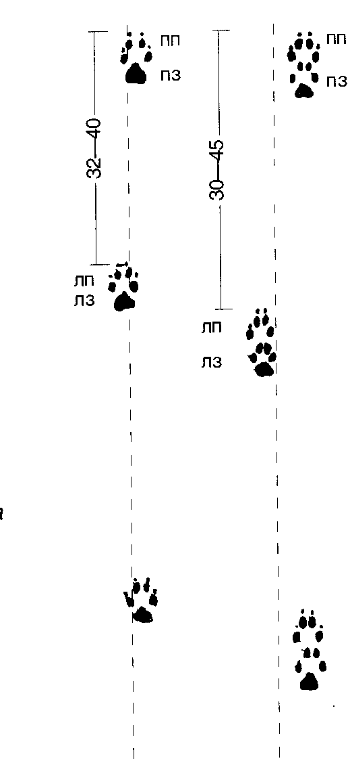 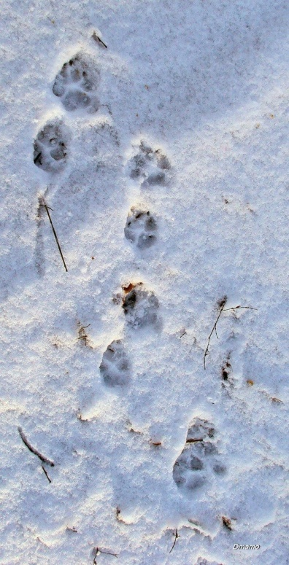 лисица

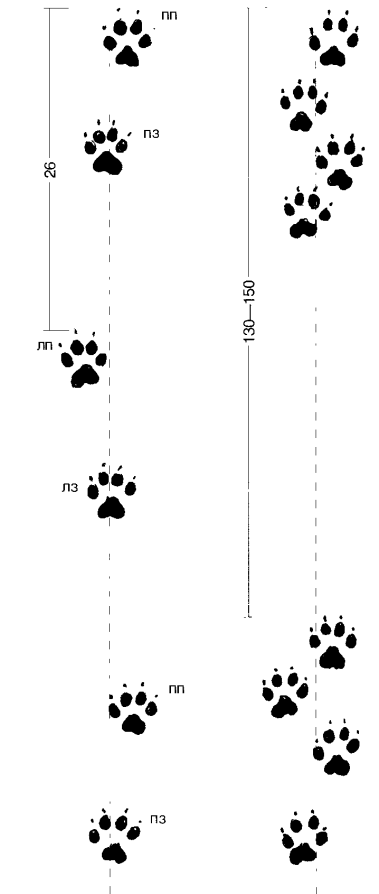  енотовидная собака
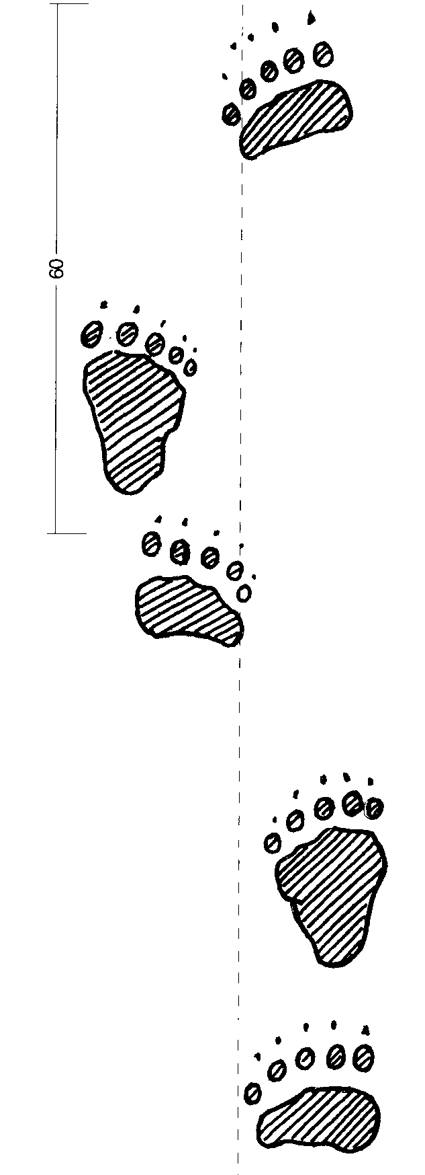 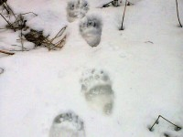 медведь

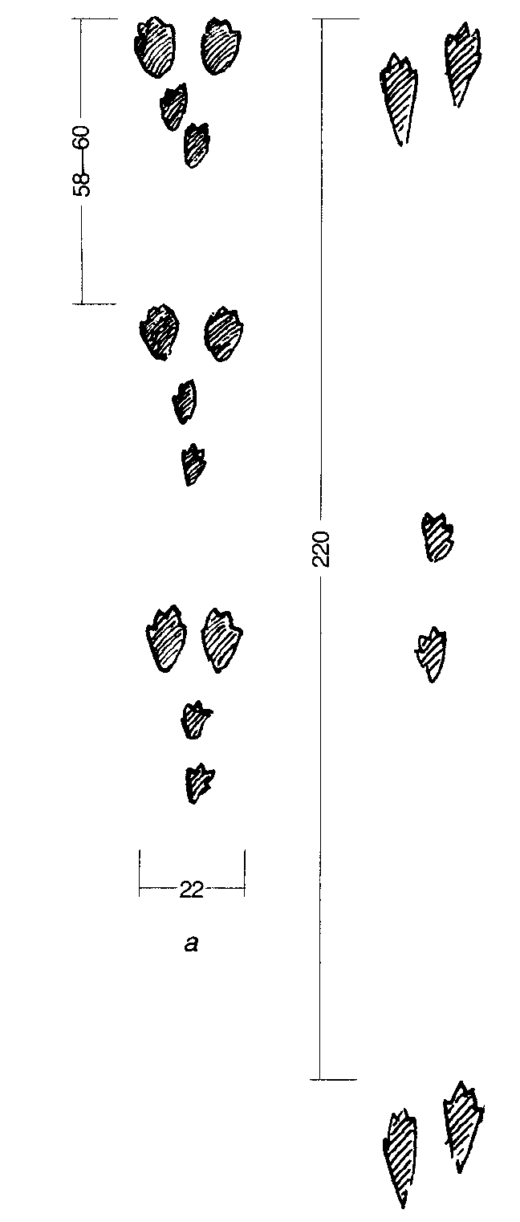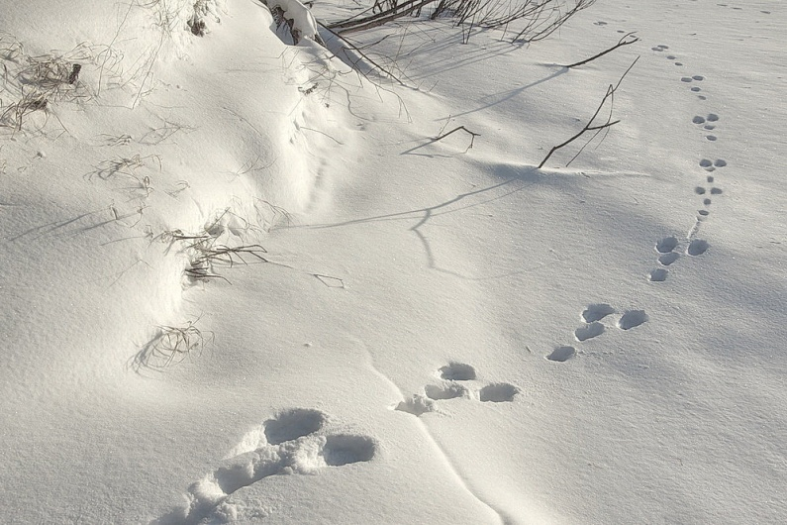 заяц
 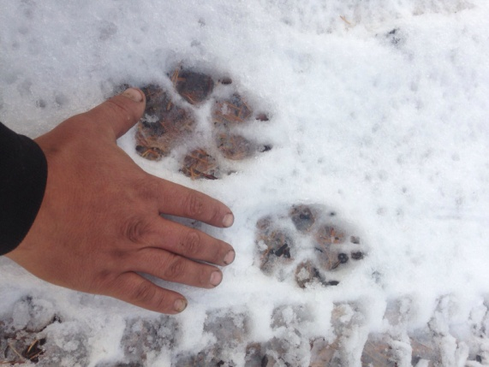  волк

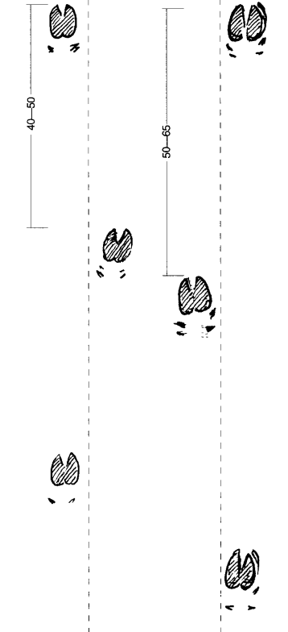 кабан

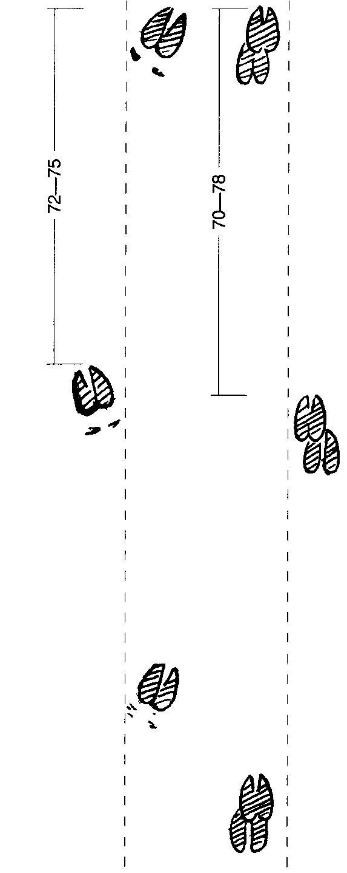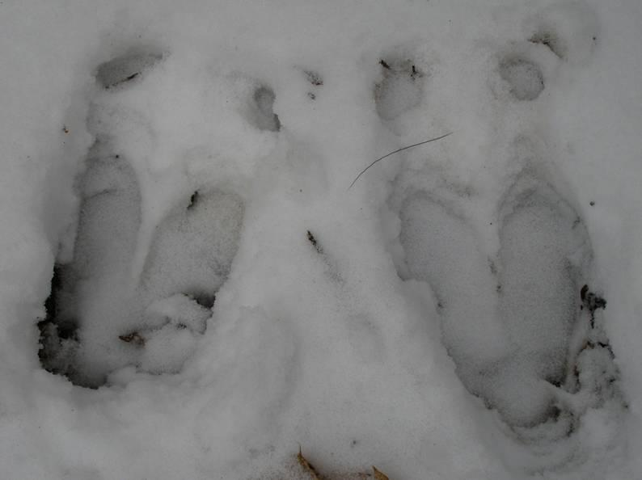 лось

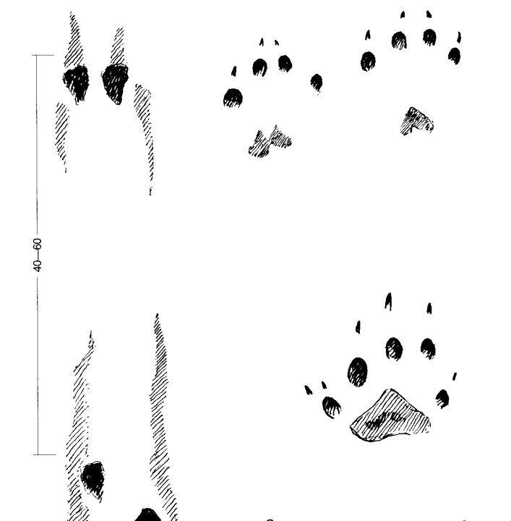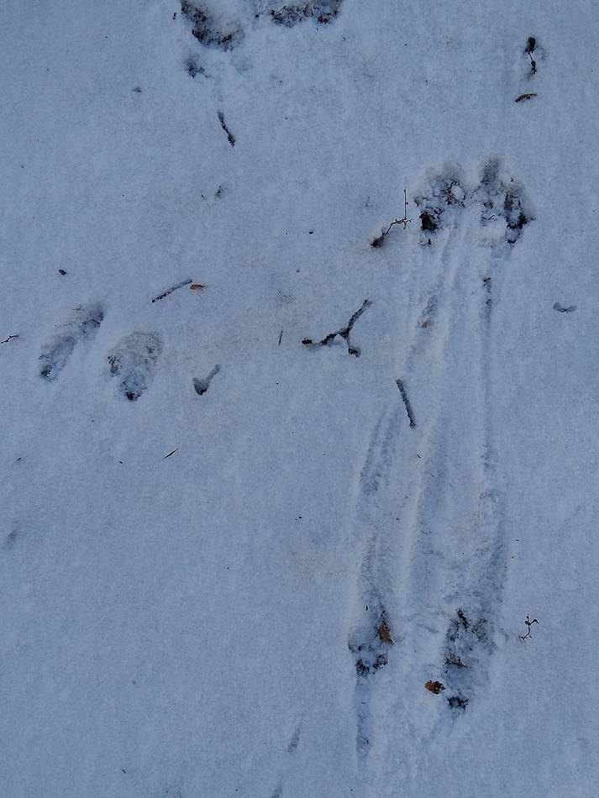 хорь лесной

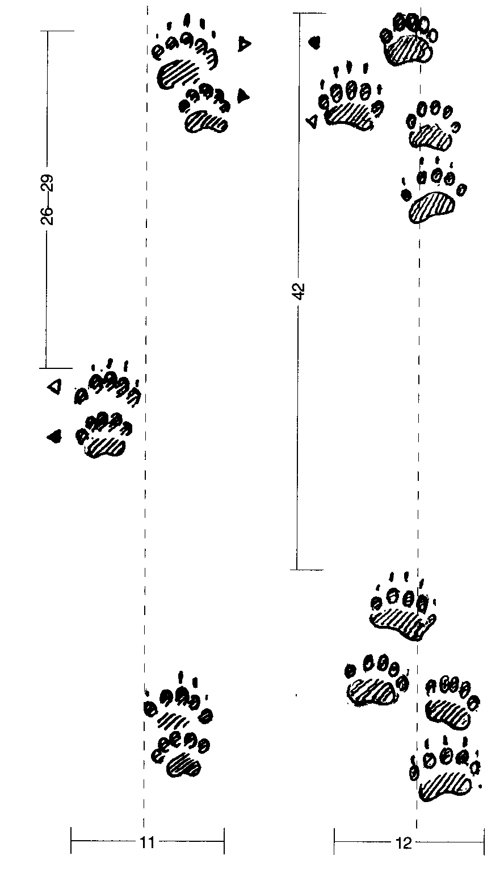 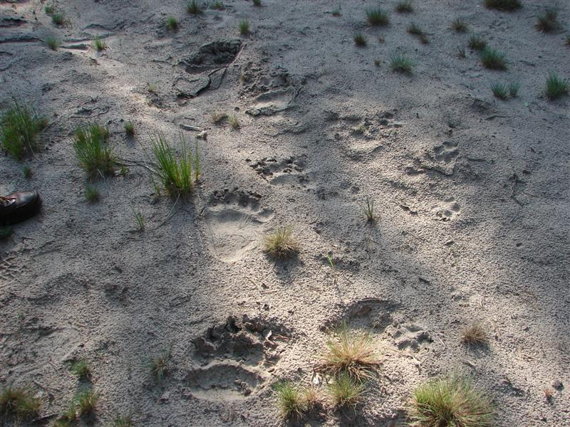 барсук

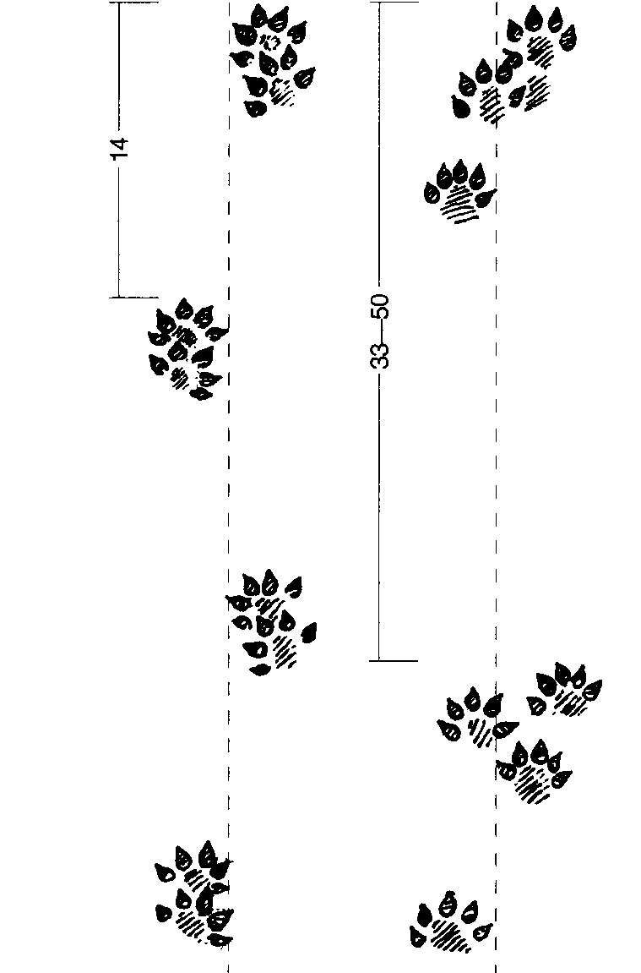 норка

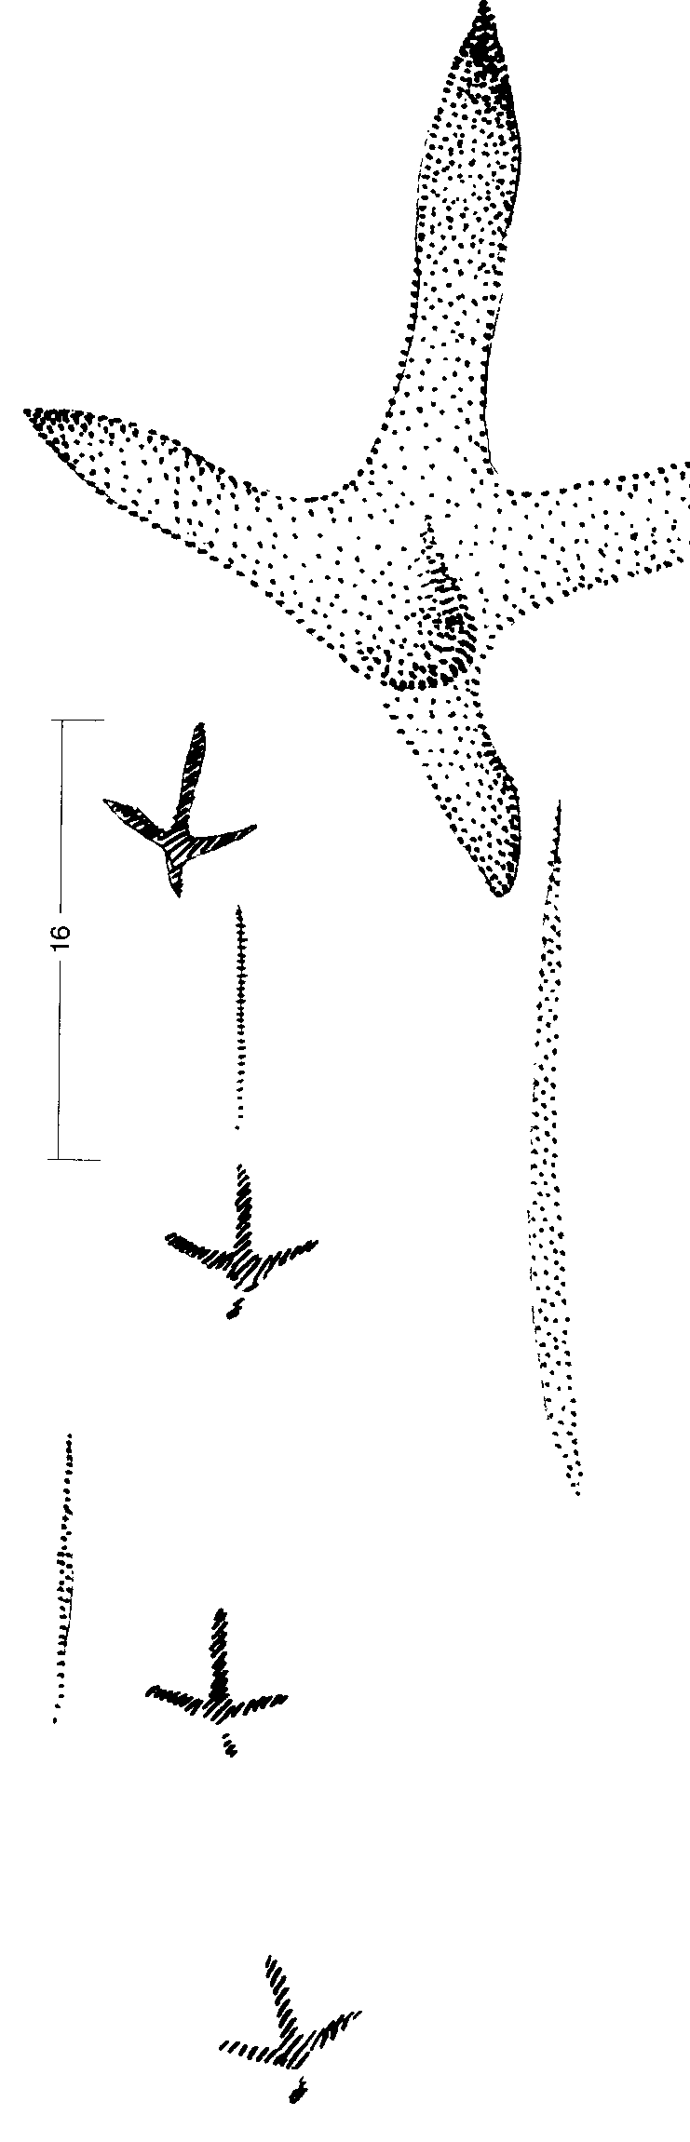 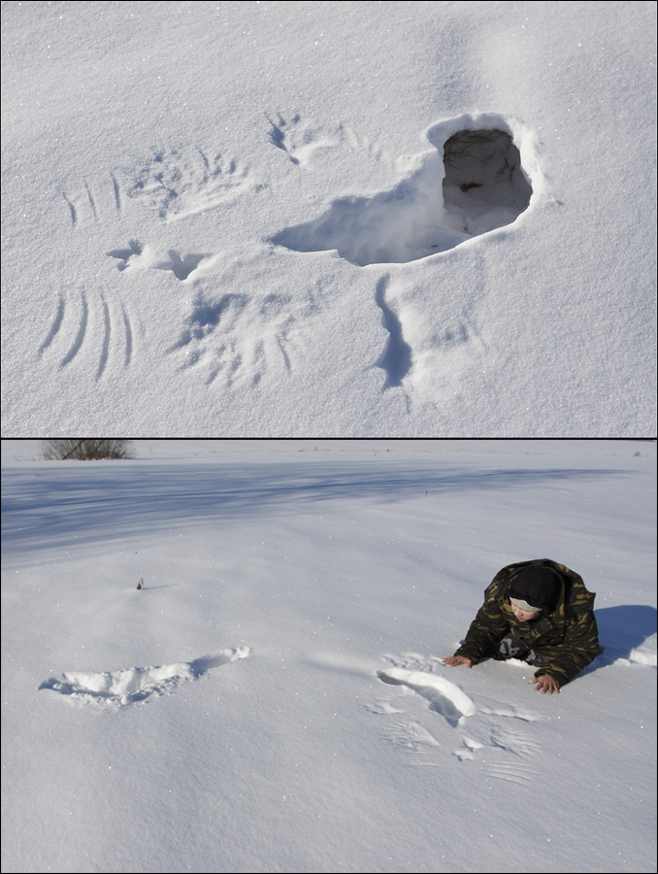 тетерев

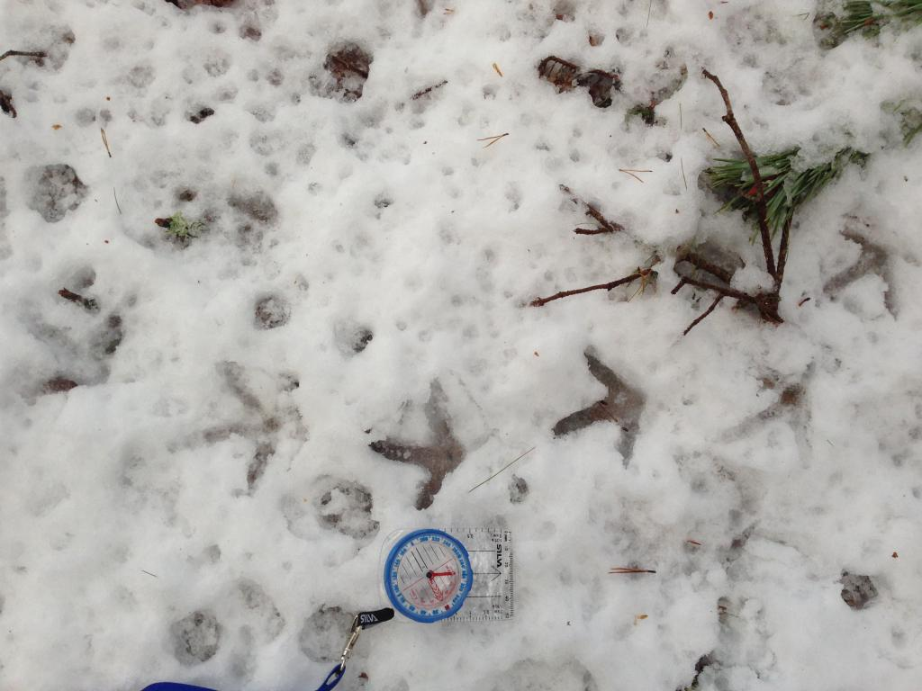
глухарь
ПРИЛОЖЕНИЕ 3
Бальная оценка по следам
Наименование  1 команда- | Наименование  2 команда -
1
2
3
4
5
6
7
8
9
10
11
12

ПРИЛОЖЕНИЕ 4
Фотоотчет проведения викторины
